
Capacitación semipresencial dirigida a distintos Servidores Públicos
Del Estado de Nuevo León.
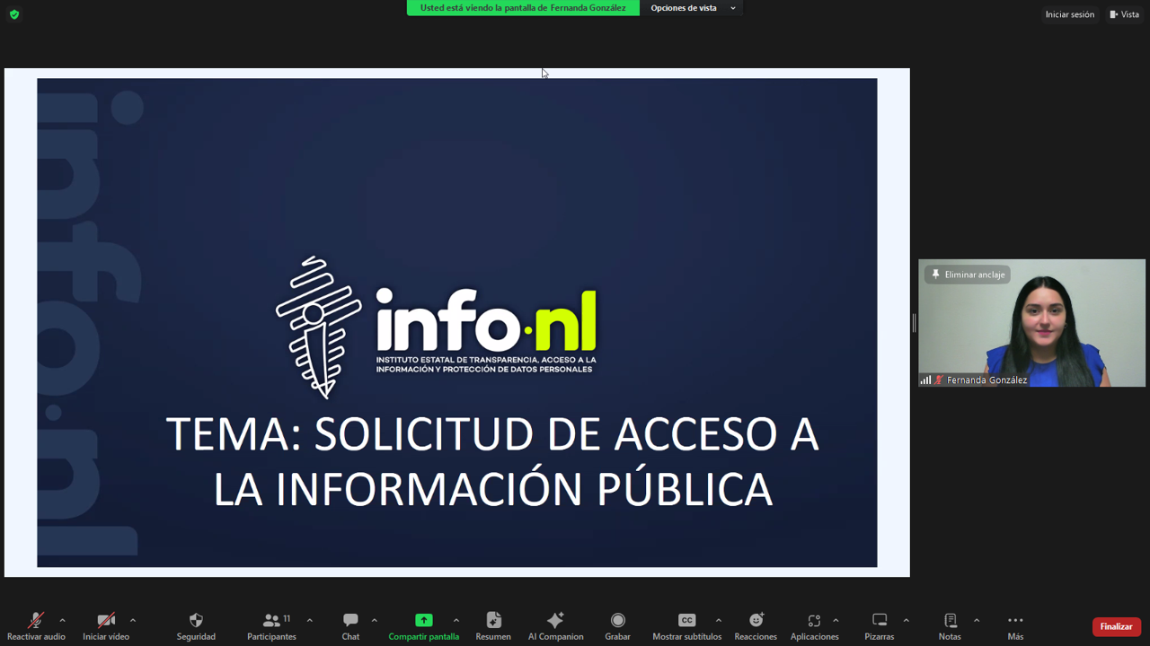 | Fecha: | 12/09/2024
 | Lugar: | semi-presencial
 | Hora: | 11:00 AM
 | Asistentes: | 48
 | Tema impartido: | Solicitudes de Acceso a la Información

A esta capacitación asistieron funcionarios Municipio Guadalupe, N.L., Secretaría del Trabajo, Instituto de la Vivienda de Nuevo León, Secretaría de Finanzas y Tesorería General del Estado, Instituto Estatal de Cultura Física y Deporte, Seretaría de Educación, Universidad Tecnológica Linares, Parque Fundidora, Servicios de Agua y Drenaje, Servicios de Salud de Nuevo León, O.P.D., Secretaría General de Gobierno, Municipio San Pedro Garza García, N.L.

